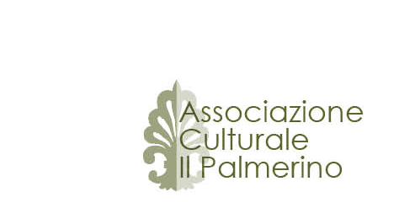programma 2012 I semestre
VIAGGIATORI A FIRENZE E FIORENTINI IN VIAGGIO

Un viaggio a ritroso attraverso le memorie degli scrittori, artisti e intellettuali che hanno visitato e tratto ispirazione dalla città di Firenze, un viaggio in qualche modo iniziatico che ha perpetuato nei secoli la visione di Firenze nell’immaginario collettivo.
Erano giovani, ricchi, amavano il disegno e la poesia, e prima di confrontarsi con la vita viaggiavano nei luoghi dell’arte e della storia. Erano i protagonisti del Grand Tour, che aveva come tappa obbligata anche Firenze, e rese la nostra città desiderata dagli artisti e dagli intellettuali dell’Europa tutta. Ma ben prima, fossero mercanti o navigatori, i fiorentini avevano cominciato a girare il mondo. A portare la loro specifica cultura fino agli estremi dell’Asia e delle Americhe. E ancor oggi, seguendo una vocazione millenaria, continuano a viaggiare, anche se per altri scopi e per altri obiettivi.
A tutti loro, quanti viaggiando venivano a Firenze e ai fiorentini che viaggiando contribuirono e contribuiscono a rappresentarci il mondo, dedichiamo i nostri incontri del 2012 al Palmerino.

Viaggiatori a Firenze
26 GENNAIO Marilena Mosco:
SPIGOLATURE LETTERARIE TRA I VIAGGIATORI DEL GRAND TOUR

Viaggiatori a Firenze
17 FEBBRAIO Federica Frediani:
UNA VIAGGIATRICE SENTIMENTALE: VERNON LEE
Fiorentini in Viaggio
22 MARZO Massimo Rapi :
LO SGUARDO DI AMERIGO (VESPUCCI)
Oltre la crisi

Fiorentini in viaggio
3 MAGGIO Maurizio Naldini
VIAGGIARE PER SCRIVERE; LA VITA DELL’INVIATO SPECIALE.
Seguirà l’incontro con Piero Larini “ IMMAGINI DI VIAGGIO”

Viaggiatori a Firenze
16 GIUGNO Margherita Ciacci
LA RISCOPERTA DEL VECCHIO MONDO, UN’ATTRAZIONE IRRINUNCIABILE.
Conversazione a margine della mostra a Palazzo Strozzi a cura di Francesca Bardazzi e Carlo Sisi “Americani a Firenze. Sargent e gli impressionisti del Nuovo Mondo” 3 marzo - 15 luglio 2012

